[天津医科大学总医院病理科科主任研究遭质疑](https://mp.weixin.qq.com/s?__biz=Mzk1NzMzNDk1Mg==&mid=2247485059&idx=1&sn=b24c15a1279896e51d9b1b1b23a0cbb8)

原创诚信君[学术诚信拷问](javascript:void(0);)2025-04-06 09:26:27广东

**01**

**论文信息**

近日，**天津医科大学病理学教研室、天津医科大学总医院及肿瘤医院病理科**在《American Journal of Cancer Research》（2017年2月）期刊上的研究“HMGA2 regulates CD44 expression to promote gastric cancer cell motility and sphere formation”（pubmed: 28337375）因图像问题引发关注。该研究由：Junying Sun , Baocun Sun  （通讯作者，音译孙保存）, Dongwang Zhu , Xiulan Zhao , Yanhui Zhang , Xueyi Dong , Na Che , Jing Li , Fang Liu , Nan Zhao , Danfang Zhang , Tieju Liu , Xian Lin共同完成。

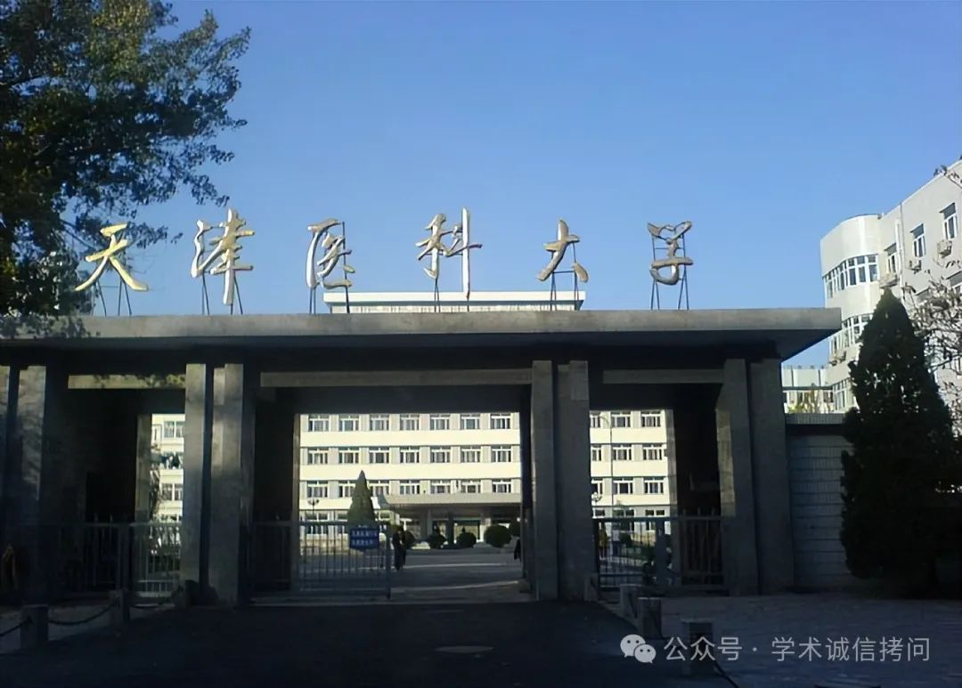

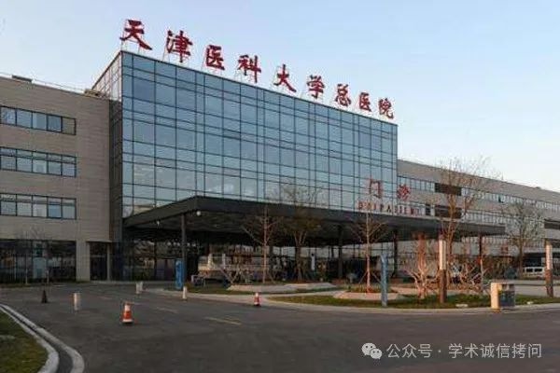

**02**

**基金支持**

本研究得到了国家自然科学基金重点项目（B.S.，批准号：81230050）和国家自然科学基金项目（X.Z.，批准号：81572872）的资助。

**03**

**发表期刊**

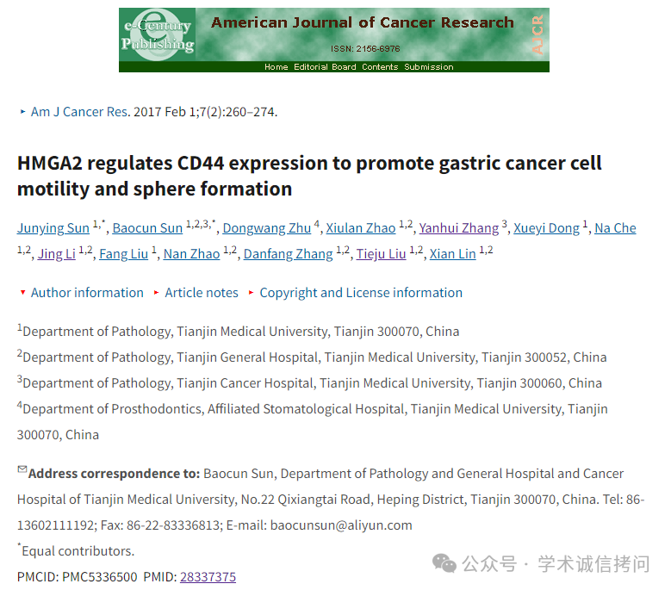

**04**

**质疑内容**

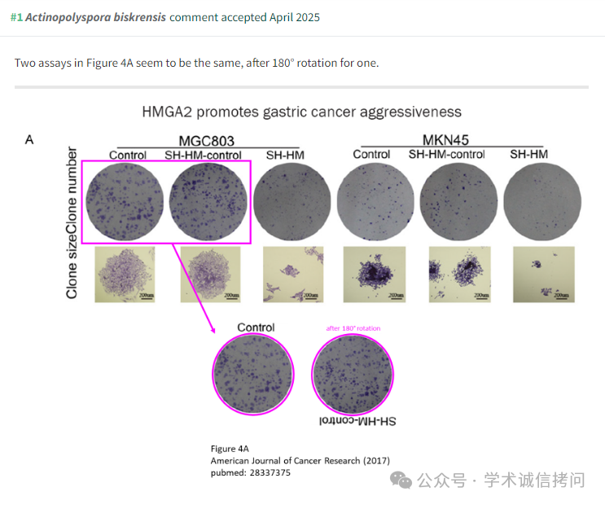

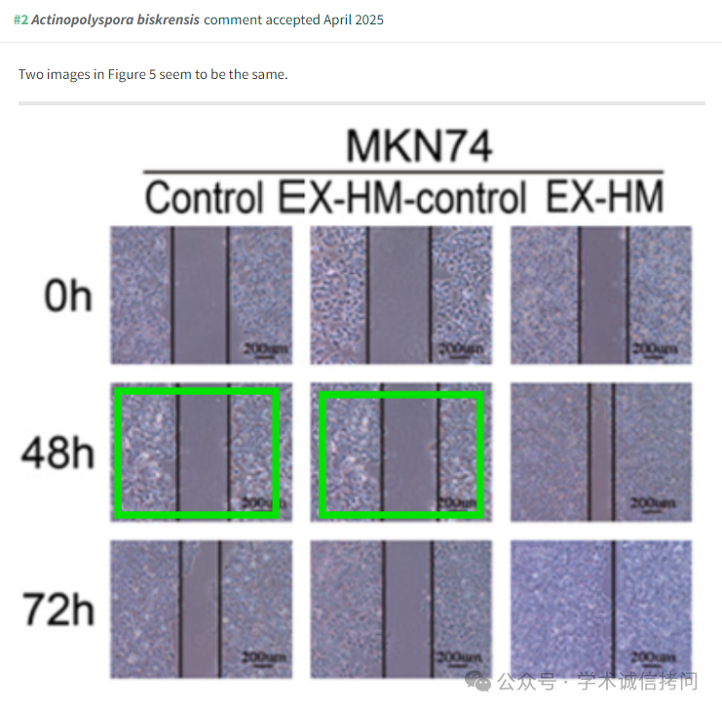

消息来源：

https://pubpeer.com/publications/8EAC5A424D16DA37BB53AA3E09CC05

郑重声明：

文中所有信息均来自学术网以及公开资料，仅供读者参考。若认为本内容侵犯您或者贵单位的权益，请及时与我们联系。

